

**15 de octubre de 2021**

This publication was produced for review by the United States Agency for International Development. It was prepared by Ruby Aurora Calderón Castellanos, Management Systems International.

|  |
| --- |
| **COL386.06** |

**OBJETIVO DEL CONTRATO:**

Diseñar e implementar una herramienta tecnológica virtual que facilite a las veedurías ciudadanas el acceso a información y una ruta de acción para el ejercicio de control social efectivo a los planes, programas y proyectos en la implementación del Acuerdo de Paz en las cinco (5) subregiones PDET priorizadas, con mecanismos de acompañamiento por parte de las instituciones de la RIAV.

**PRODUCTO No 3**

**Objetivo de la consultoría**

Diseñar e implementar una herramienta tecnológica virtual que facilite a las veedurías ciudadanas el acceso a información y una ruta de acción para el ejercicio de control social efectivo a los planes, programas y proyectos en la implementación del Acuerdo de Paz en las cinco (5) subregiones PDET priorizadas, con mecanismos de acompañamiento por parte de las instituciones de la RIAV.

Nombre del consultor: Ruby Aurora Calderón Castellanos

(Producto No. 3)



Management Systems International  
Corporate Offices  
  
200 12th Street, South  
Arlington, VA 22202 USA

Tel: + 1 703 979 7100

Colombia Transforma 608600.02.03-COL301

**El contrato COL386.06, establece que, en el corte de ejecución, se debe presentar el Producto Nº 2 a partir del desarrollo de los siguientes componentes:**

1. Segunda entrega de la herramienta que incluya la caja de herramientas de control social con la ruta para el control social y guías técnicas.
2. Resumen ejecutivo que incluya los principales resultados de la consultoría, máximo de una (1) página.

**Descripción de los productos:**

**1. Segunda entrega de la herramienta tecnológica**

**OBJETIVO**

Presentar la segunda entrega de la herramienta en el desarrollo de los artefactos que la componen, como son paginas (vistas), controladores (código de la lógica del negocio) y base de datos (modelo).

**HERRAMIENTA TECNOLÓGICA A DESARROLLAR**

Como se mencionó en el informe anterior, la herramienta que se desarrollará en este proyecto consta de dos ambientes, un micro sitio y un aplicativo, para esta segunda entrega se presenta el desarrollo final del aplicativo, que incluye el acceso y funcionamiento a los 9 pasos de control social y los reportes para los perfiles administradores.

**RELACIÓN DE AVANCES**

* **Micro sitio**:

Se inicia la revisión de las imágenes de parte grafica para montar al micro sito.

* **Aplicativo**:

Las funcionalidades desarrolladas, están enfocadas al perfil veedor y como este puede buscar proyectos, seleccionarlos y con base en el proyecto seleccionado, iniciar los 9 pasos como herramienta de apoyo para ejercer el control social. A continuación se muestra las pantallas desarrolladas con una descripción de uso. Posteriormente se mostrará el avance en Modelo (Base de datos), Controladores (Codificación y lógica de negocio)

1. **Ingresar**

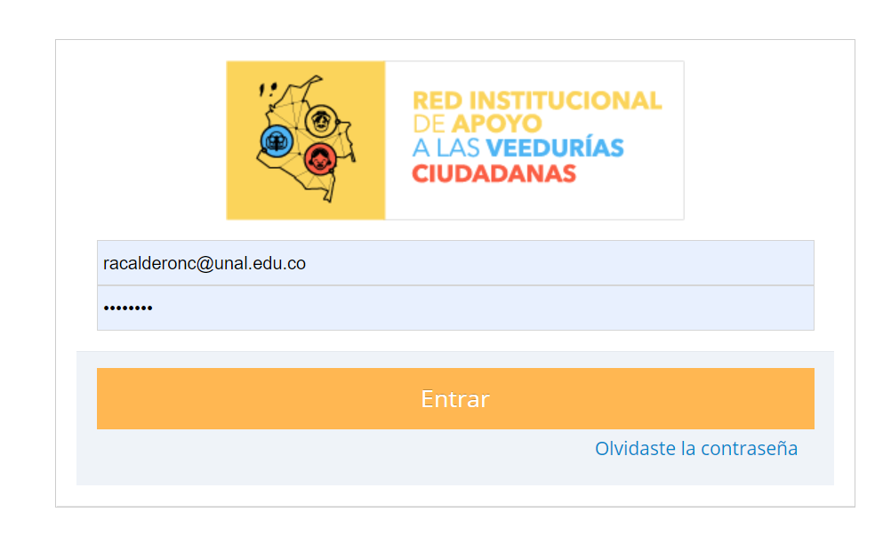

Imagen 1. Formulario de Ingresar

En este formulario se debe ingresar correo electrónico y contraseña. El nombre de usuario corresponde al correo electrónico registrado.

Adicional a ello está la opción de Olvidaste la contraseña, que permitirá ingresar el correo y se enviará la contraseña registrada.

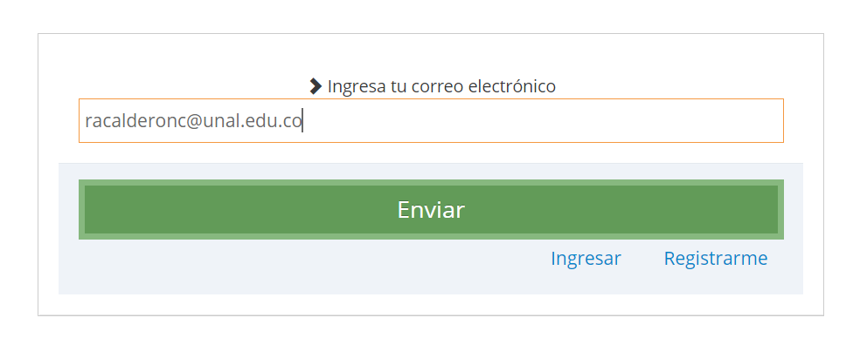

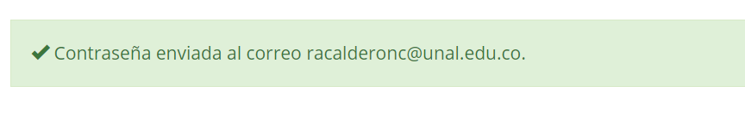

Imagen 2. Recuperar contraseña

**3. Aplicativo**

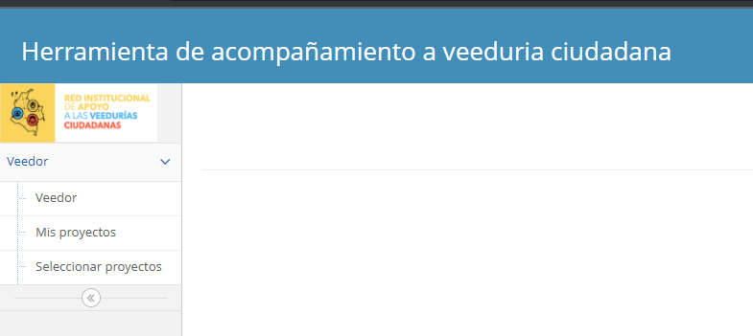

Imagen 3. Presentación aplicativa. Perfil Veedor

La presentación del aplicativo está distribuida en una sección superior donde se visualiza el usuario activo, la parte izquierda corresponde al menú desplegable y la parte central mostrará el contenido de la funcionalidad seleccionada en el menú. Este menú solo mostrará las funcionalidades a que tiene acceso cada usuario de acuerdo a su perfil, para este caso perfil de Veedor.

**3.1 Veedor**

La opción Veedor del menú, muestra la información general del Veedor, con base en el registro de solicitud que este realizó previamente. La información que el sistema captura del veedor es: De ubicación, como Subregión PDET, departamento y municipio. Información de identificación en tipo y número de identificación. E información de contacto, como teléfono o celular y correo electrónico que es el que se debe ingresar para acceder a la herramienta.

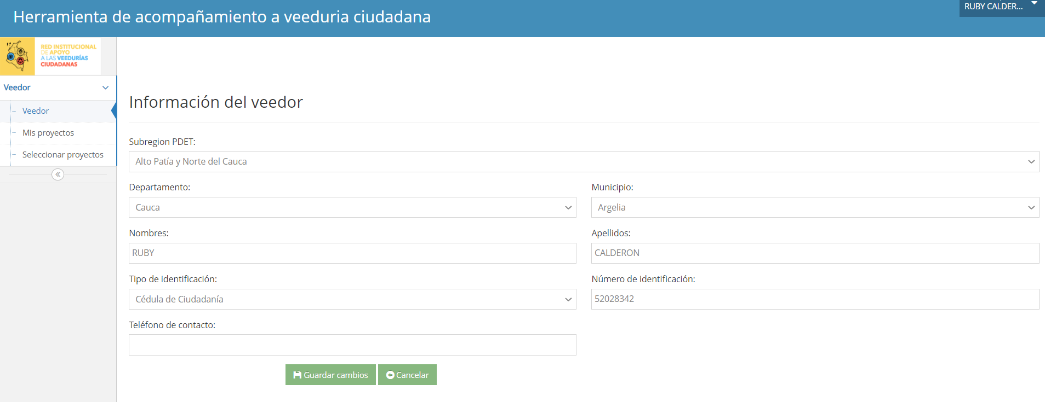

Imagen 4. Pantalla Veedor

El veedor, puede en cualquier momento actualizar esta información, y dar el botón Guardar cambios, para que quede actualizada en el sistema.

**3.2 Mis proyectos**

La sección de Mis proyectos, permite al veedor ver los proyectos que el previamente a seleccionado para realizar el ejercicio de Control Social. Esta pantalla cuenta con 2 botones en la parte superior, donde se puede acceder a buscar un nuevo proyecto para hacer control social, y un botón utilitario de herramienta de búsqueda que le permitirá ubicar de manera rápida el proyecto que él ya tiene seleccionado.

En la parte de la tabla que lista los proyectos, este puede por medio del enlace Ver, ir al proyecto seleccionado e iniciar o continuar con los 9 pasos guía para realizar control social.

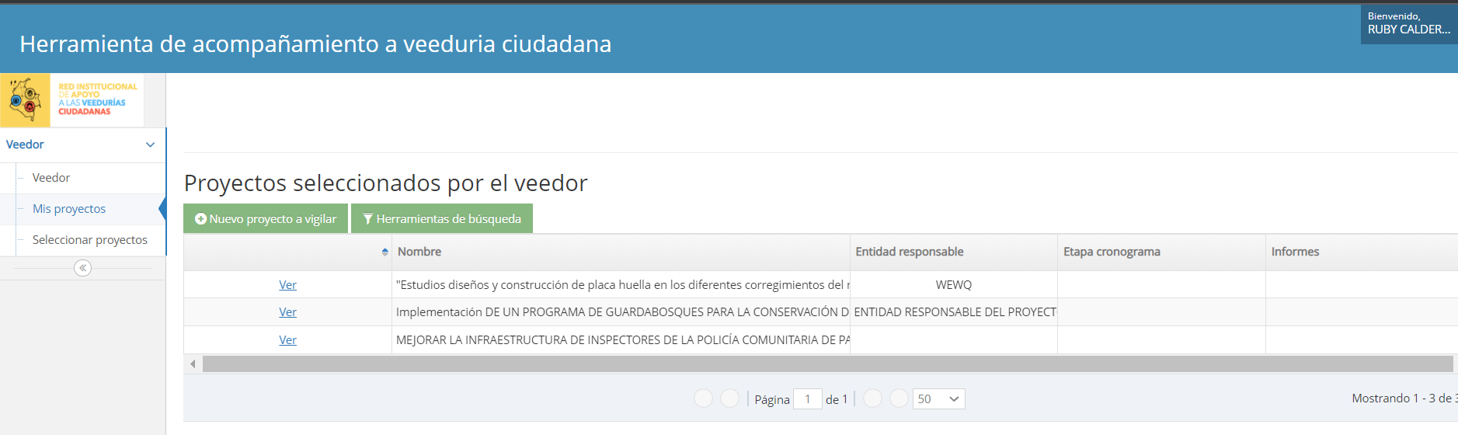

Imagen 5. Sección Mis proyectos

Al oprimir el botón Herramienta de búsqueda, el veedor puede buscar un proyecto por una parte del nombre o por la entidad responsable.

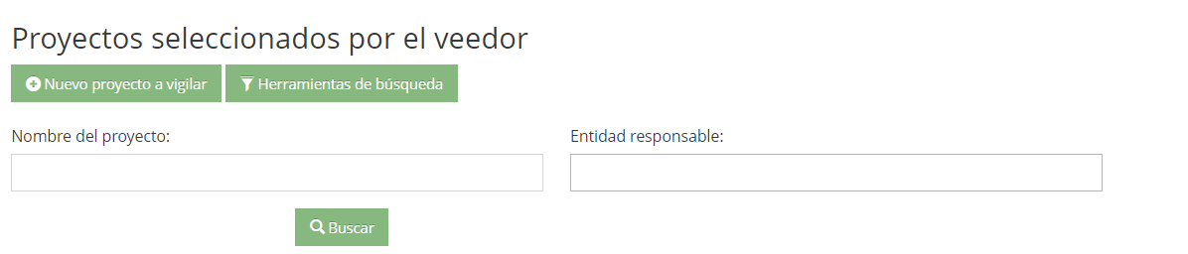

Imagen 6. Sección Mis proyectos

Al oprimir el botón Nuevo proyecto a vigilar, aparece la pantalla con un botón en la parte inferior que permite un proyecto de la lista de proyectos reportados e iniciar los 9 pasos

**3.3 Pasos de control social**

**Paso 1.**

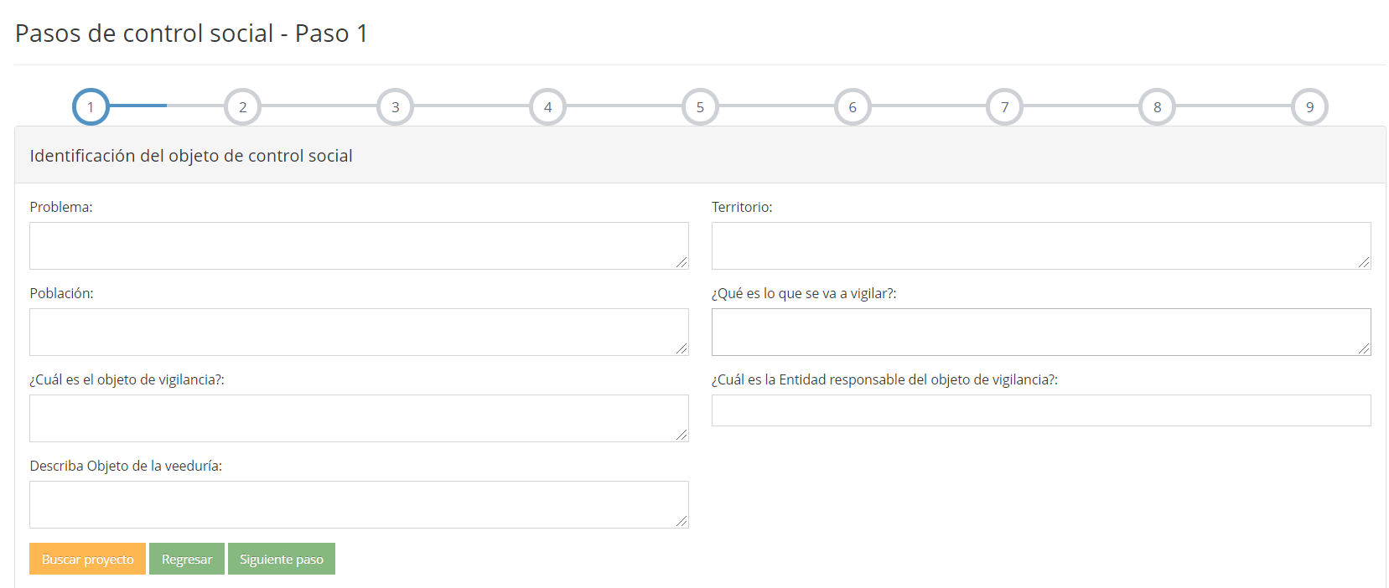

Imagen 7. Paso 1 Seccionar nuevo proyecto

En este paso el veedor hará la identificación del objeto de control social, como lo indica la guía de los 9 pasos. El veedor debe registrar los campos de Problema, Territorio, Población, Que se va a vigilar, Objeto entre otros.

Paso 2. En este paso el veedor puede registrar como va a convocar a la comunidad

Convocatoria para divulgar los resultados y los logros

Convocatoria para socializar avances

Convocatoria inicial para organizarse

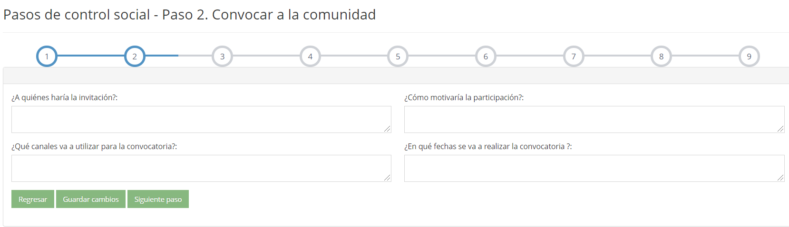

Imagen 8. Paso 2

Paso 3: Organizarse para el ejercicio de control social

Paso 4. En este paso el veedor puede registrar el plan de trabajo, seleccionando actividades y asignando responsables

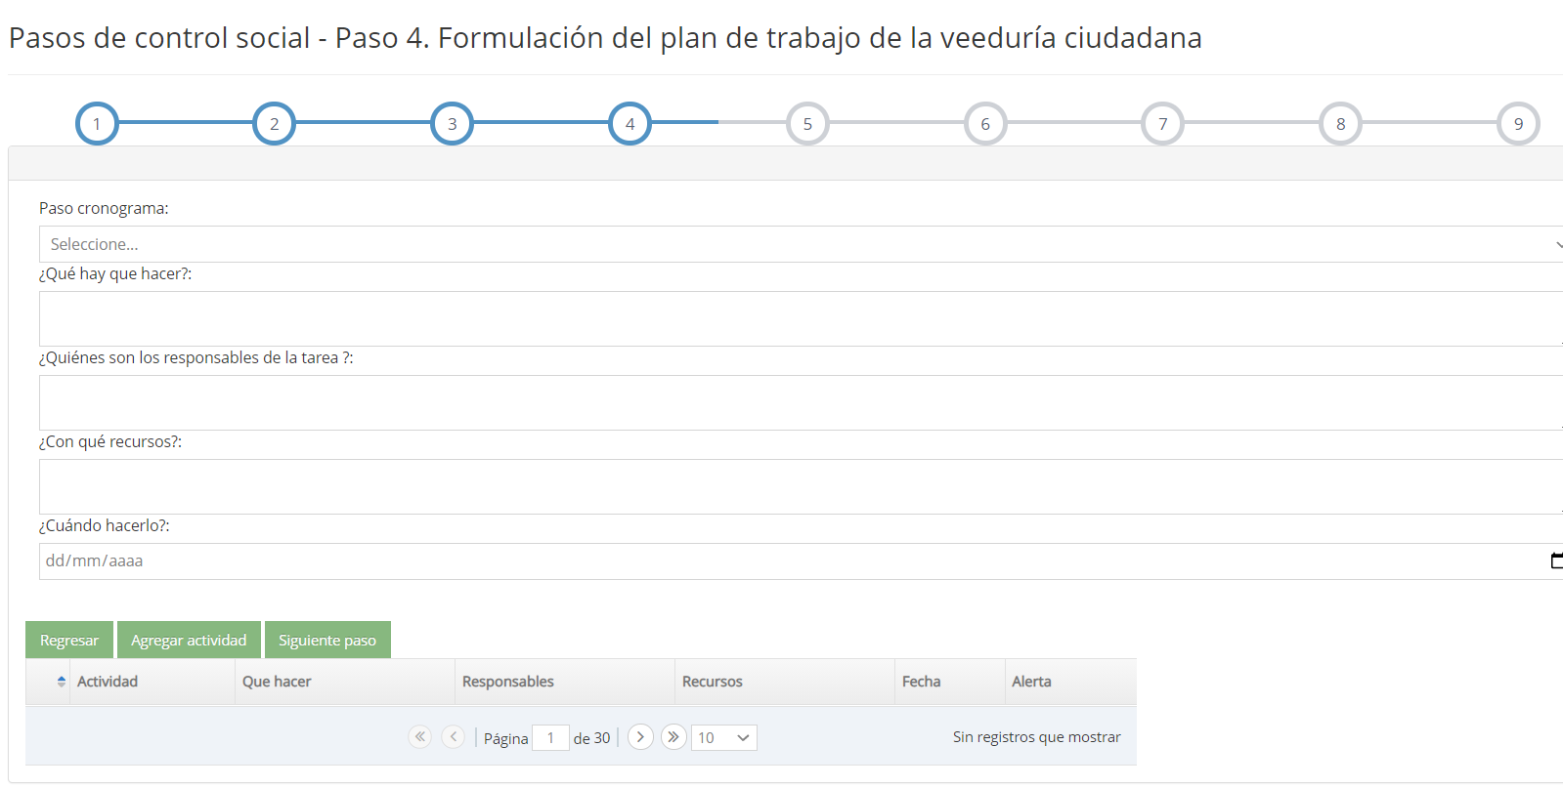

Imagen 9. Paso 4

Paso 5. En este paso el veedor puede establecer los criterios de evaluación e ingresar campos de Impacto, resultados y productos entre otros.

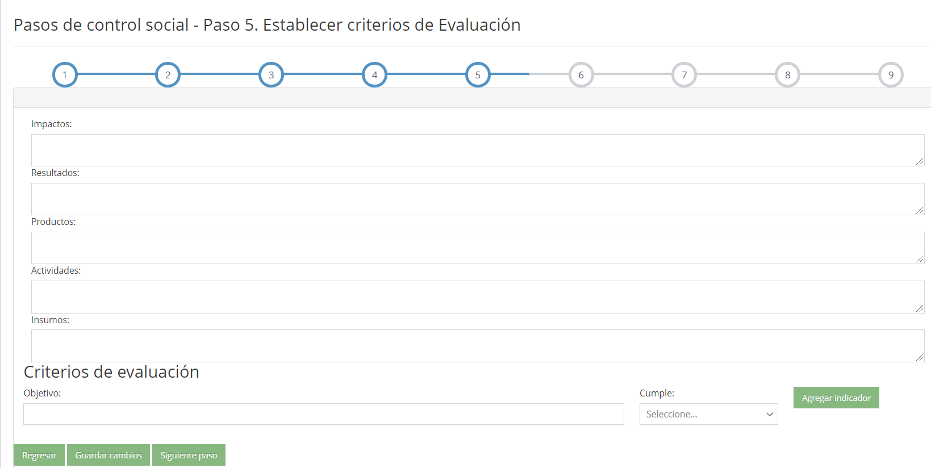

Imagen 10. Paso 5

|  |  |  |  |
| --- | --- | --- | --- |
| **Transcribir el objetivo del proyecto** | | **Cumple SI/NO** | **Observación/Compromiso** |
| **1.**Listar las **Actividades** principales del proyecto y evaluar si las actividades cumplen con lo establecido: (Ejemplo: Colocar tubería, Ubicación planta de tratamiento). |  |  |  |
| **2.** Identificar qué **Recursos** se van a utilizar para el desarrollo del proyecto (Ejemplo: recursos económicos, calidad de materiales, humanos, logísticos, permisos.). |  |  |  |
| **3.** Establecer si los **Beneficiarios** del proyecto son los mismos establecidos inicialmente. (Ejemplo: Establezca el # total de personas que se beneficiaran, ubicación, priorizados). |  |  |  |
| **4.** Verificar los **tiempos de ejecución** establecidos al inicio (Ejemplo: Establezca el tiempo será: meses, años y cada cuánto se realizará seguimiento a los avances, ver cronograma del proyecto.) |  |  |  |

Paso 6. En este paso el veedor puede registrar que información considera pertinente y cuál será la fuente donde puede acceder a esta.

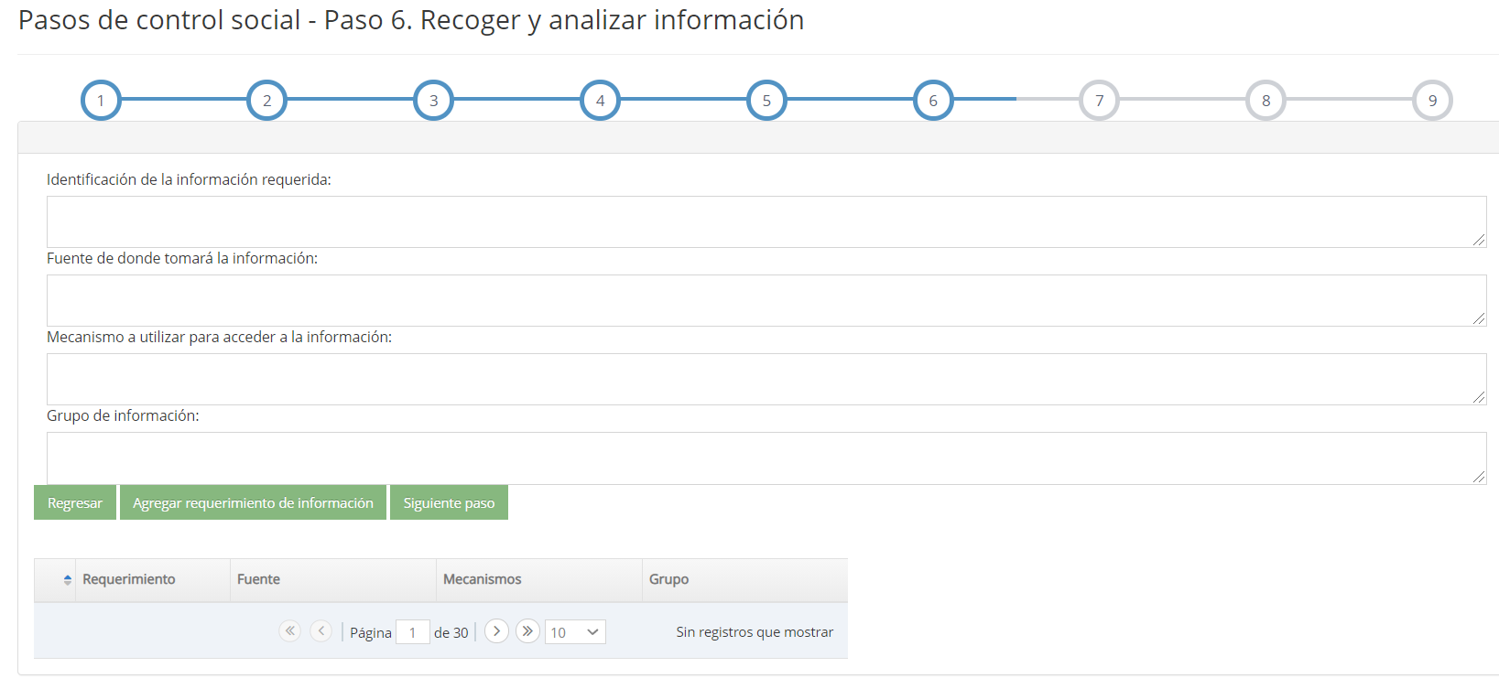

Imagen 11. Paso 6

Paso 7. En este paso el sistema descarga en archivo Excel, una plantilla con la información precargada de pasaos anteriores para crear el informe, y el veedor puede con base en esta planilla, complementar y actualizar la información para tener un informe final de control.

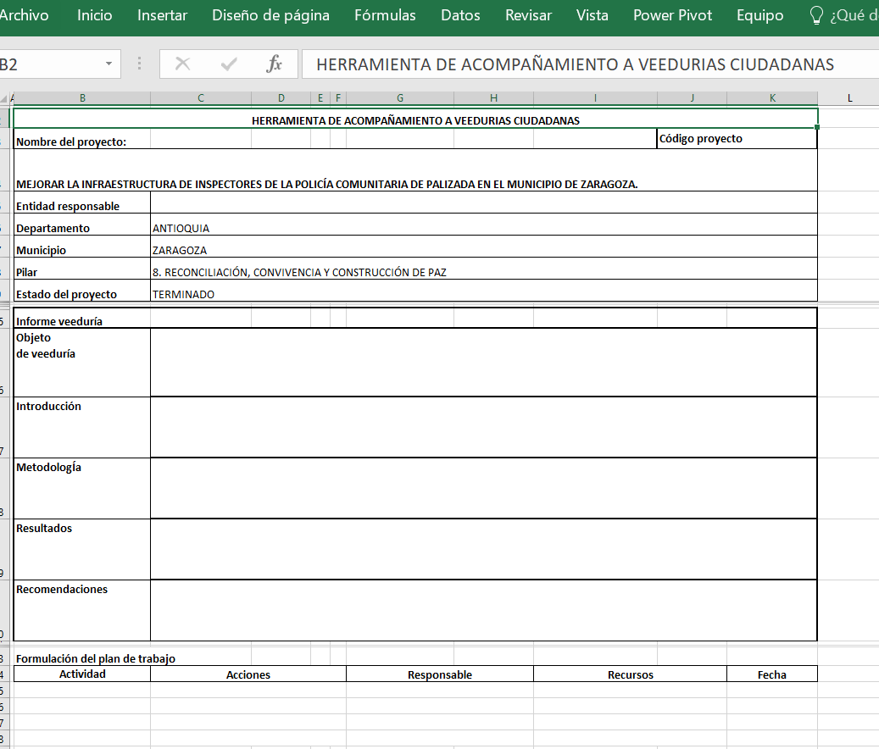

Imagen 12. Paso 7

Paso 8. En este paso el veedor puede registrar los seguimientos que le ha realizado al informe de veeduría creado en el paso anterior. Y tener el histórico de todos los seguimientos realizados.

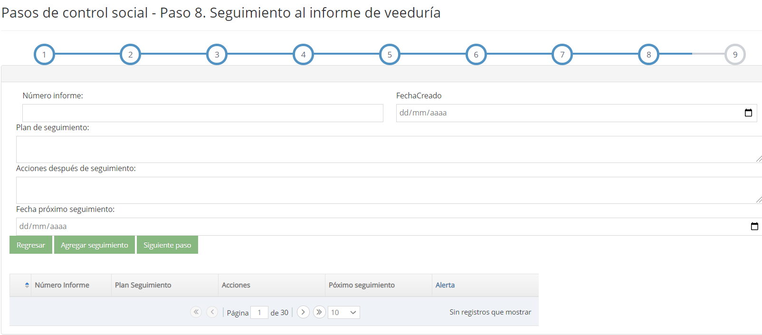

Imagen 13. Paso 8

Paso 9. En este paso, el veedor puede registrar todos los medios que ha usado para comunicar y divulgar el ejercicio de control social a la comunidad. Al igual que en el paso anterior, el sistema mostrará el histórico de todas las divulgaciones anteriores.

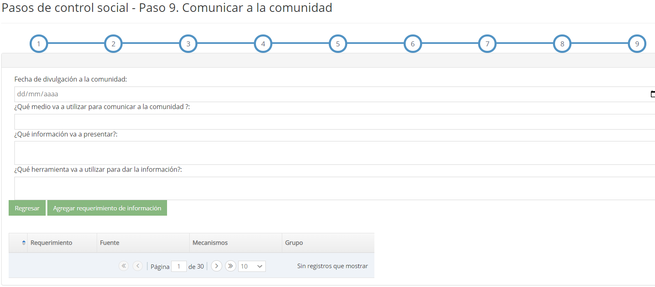

Imagen 14. Paso 9

**3.3 Seleccionar proyectos**

En esta sección el veedor puede consultar los proyectos que están en la plataforma, estos proyectos pueden ser los que las entidades responsables han suministrado o bien los que se han ingresado directamente por parte del perfil Responsable proyectos.

En esta sección el veedor puede hacer uso del botón Herramienta de búsqueda que le permitirá ubicar mas rápido un proyecto.

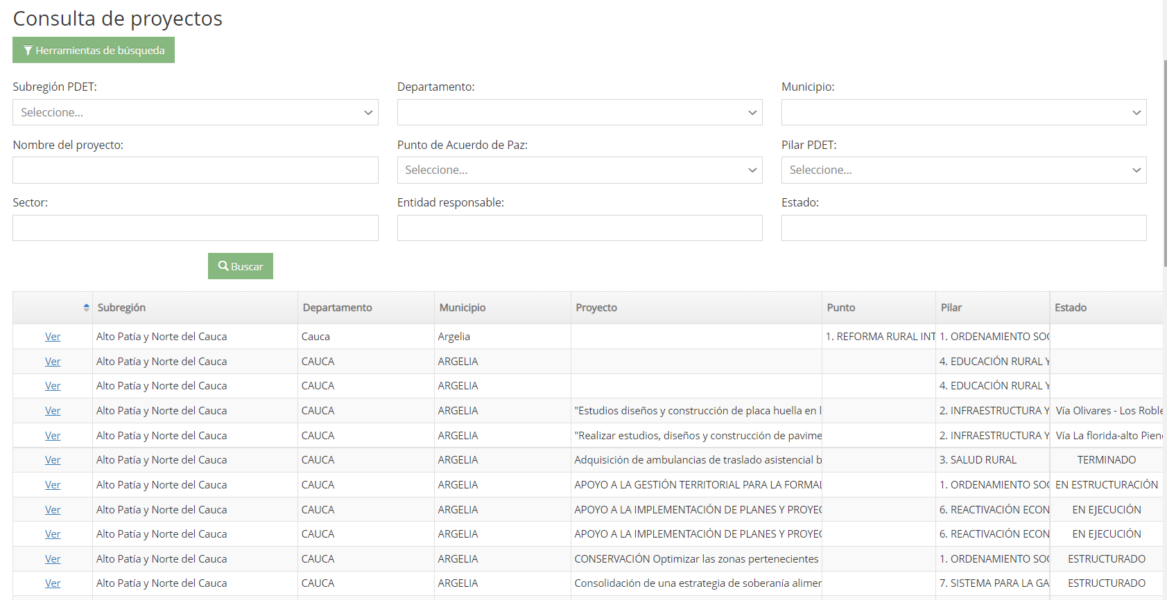

Imagen 15. Consultar proyecto

Cuando el veedor tenga ubicado el proyecto de su interés, puede dar clic en el enlace Ver, donde el sistema le mostrará la ficha del proyecto y el veedor si desea hacerle seguimiento lo seleccionara, oprimiendo el botón inferior de color naranja.

Al hacer esta selección dicho proyecto, ya aparecerá en la bandeja de proyectos seleccionados del veedor.

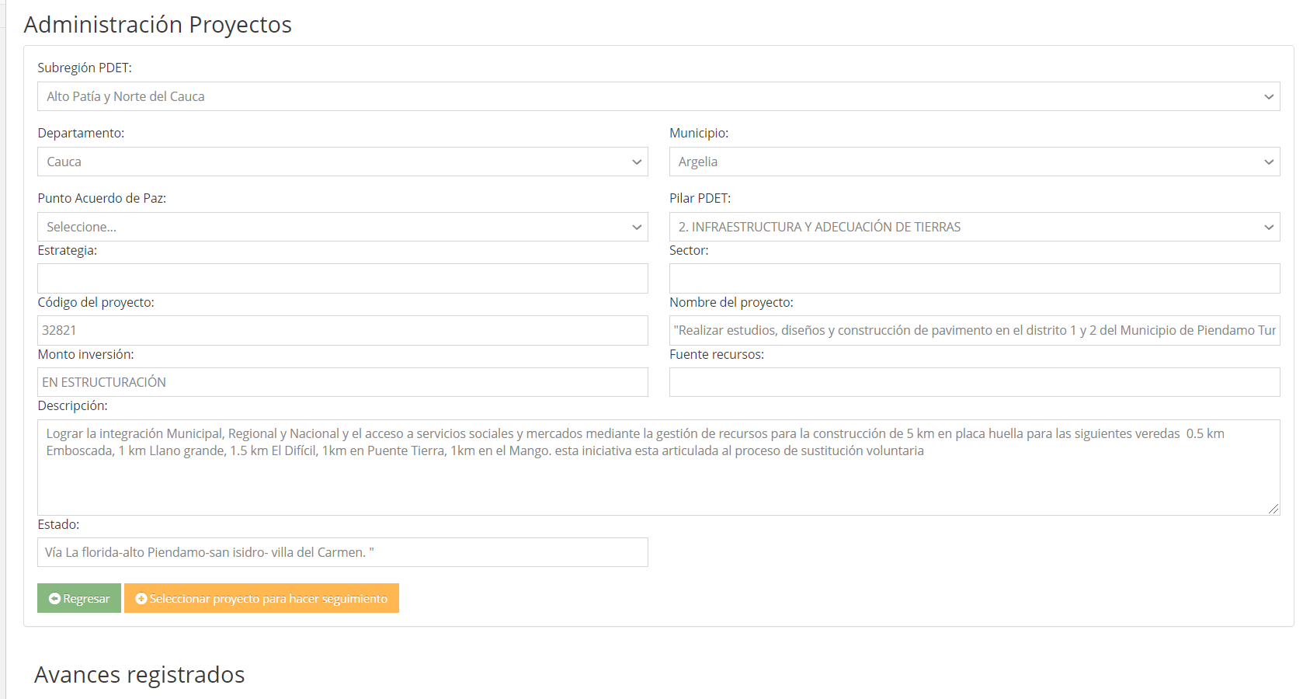

Imagen 16. Sección Proyectos

**3.5 Avance Desarrollo lógica de negocio**

A continuación, se presentan las imágenes de la estructura implementada para el desarrollo, se pude ver la jerarquía de la solución, la carpeta Controllers y la Carpeta Views

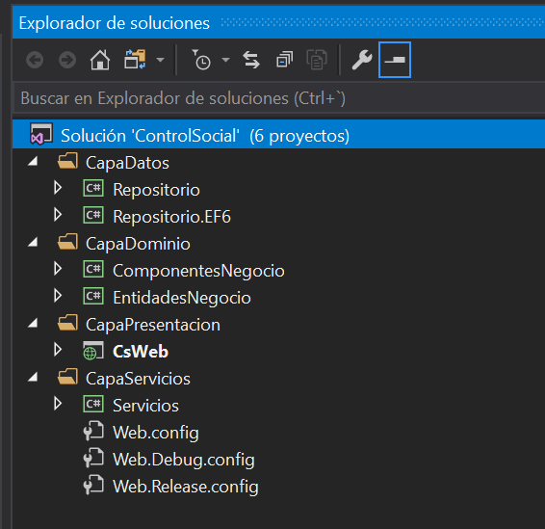

Imagen 26. Imagen Estructura solución

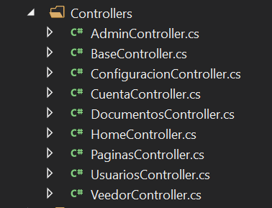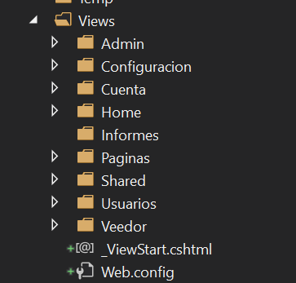

Imagen 27. Imagen Controlador y Vistas

**3.6 Avance Diccionario de datos**

El avance del diccionario de datos, contiene la información de la estructura del dato que identifica SQL, Cuando se tenga la versión final, se abordara cada campo con una descripción del mismo y su alcance. Por esta entrega de avance, se presenta la estructura principal y necesaria para su identificación. Se anexa a este informe AvanceDiccionario_15102021.xlsx

**2. Resumen ejecutivo que incluya los principales resultados de la consultoría, máximo de una (1) página.**

En este periodo se trabajó en reuniones conjuntas con los profesionales de la Red Institucional de Apoyo a las Veedurías Ciudadanas, para puntualizar el alcance de las guías y los 9 pasos para control social y plasmarlo en la herramienta de apoyo.

Con base en estas reuniones se levando el modelo de datos y relaciones entre proyecto y veedor , dado que un veedor puede vigilar muchos proyectos y se crearon las tablas que dan alcance a este modelo operativo, es decir que un veedor pueda vigilar muchos proyectos y que en cada uno de ellos se realicen los 9 pasos de control social.

Se trabajó en el diseño del informe de veeduría, alimentándose de la información registrada previamente por el veedor.

En cuanto a la información de proyectos, se participó en reuniones con SIRCAP, SIIPO , las cuales nos informaron que no cuentan con la información por proyectos que la herramienta requiere, ya que SIRCAP, tiene son informes de rendición de cuentas en pdf, SIIPO tiene información agrupada y no desagregada por proyecto.

Se trabajó en los oficios para las alcaldías, para solicitud de información. Y correos para veedores como invitación para realizar pruebas a la herramienta.

En el tema de servidor, se participó en varias reuniones don la RIAV, y el personal técnico de estas instituciones, evaluando la posibilidad de administración y buscando estrategias.



-------------------------------------

Firma del consultor

RUBY AURORA CALDERON CASTELLANOS